Практическая работа № 1
(вариант 9)
Занятость населения
Занятость населения страны определяет уровень её экономического развития. Другими словами, чем больше человек в государстве трудоустроены, тем выше уровень экономического развития и благополучия.
Занятость населения – это термин, который определяет деятельность резидентов, направленную на удовлетворение личных или общественных потребностей. Другими словами, это количество официально трудоустроенных и не трудоустроенных граждан РФ трудоспособного возраста.
Структура занятости населения в России формируется только из людей трудоспособного возраста. Напомним, что до 2018 года в Российской Федерации мужчины считались трудоспособными до 60 лет, женщины — до 55 лет. С 2019 года возраст выхода на пенсию начнётся постепенно увеличиваться. С 2023 года представители сильной половины человечества будут работать до 65 лет, дамы – до 60 лет. Тем самым правительство рассчитывает на увеличение численности трудоспособного населения. Составляющие структуры занятости:
- Резиденты, которые осуществляют трудовую деятельность по найму.
- Резиденты РФ, которые самостоятельно обеспечивают себя работой. К ним относят индивидуальных предпринимателей и людей, занимающихся фермерским хозяйством.
- Военнослужащие, которые проходят службу.
- Резиденты Российской Федерации, которые находятся на обучении в среднеобразовательных школах, производственно-технических училищах, колледжах или высших учебных заведениях.
- Резиденты других государств, которые осуществляют трудовую деятельность на территории Российской Федерации.
- Резиденты РФ, которые заняты в домашнем хозяйстве. К таким гражданам можно отнести женщин, которые сидят в декретном отпуске или людей, которые осуществляют уход за больными или престарелыми людьми.
Согласно данным Росстата в 2018 году было зарегистрировано 76 000 000 граждан трудоспособного возраста, 72 300 000 из которых являются официально трудоустроенными. Безработными зарегистрированы 3 700 000 резидентов РФ. Незанятость равна 4.9%. В 1 квартале 2018 года зарегистрировано 75 901 000 человек в критерии рабочей силы в возрасте от 15 лет. Из них трудоустроенными были 72 056 000 граждан. Безработных в 1 квартале 2018 года было 3 845 000 граждан РФ. В феврале 2018 года численность трудоспособного населения составила 75 770 000 человек, 71 963 000 из которых официально работали и исправно вносили налоговые платежи в бюджет. В этом месяце согласно статистическим данным количество безработных уменьшилось по сравнению с январём на 37 человек.
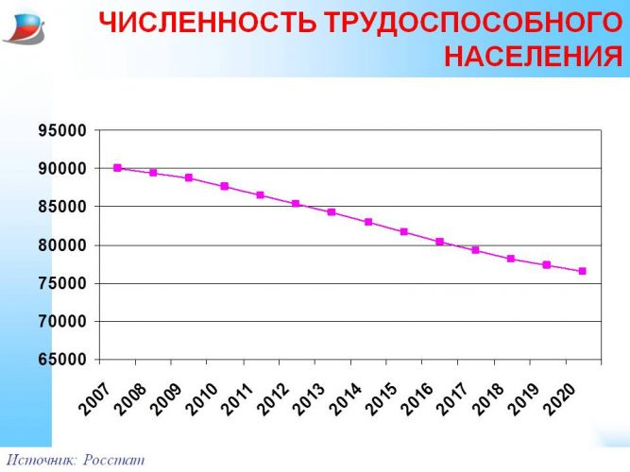
Рисунок 1 − Численность трудоспособного населения
В марте количество трудоспособного населения составило 76 085 000 человек, 72 277 000 из которых зарегистрированы как экономически активные лица. В марте 2018 года количество безработных равнялось 3 808 000 человек. Если сравнивать динамику численности трудоспособного населения в 2018 году и 2019 году, то можно сделать вывод, что в 2019 году экономически активного населения стало больше на 89 человек, а численность безработных уменьшилась на 338 человек. Уровень участия в рабочей силе в 2018 году был равен 62.6%. В 2017 году данный показатель равнялся 59.1%, а это означает, что рабочая сила к количеству населения в возрасте от 15 лет и старше увеличилась на 0.3%. Занятость населения России составила 59.4%. В 2017 году уровень занятости населения России был на отметке в 59.1%. Данный показатель за календарный год вырос на 0.5%.
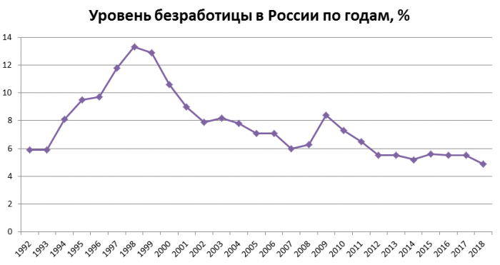
Рисунок 2 − Уровень безработицы по годам
В Центральном федеральном округе численность составила 21 314 100 трудоспособных человек, 20 661 200 из которых имеют постоянное место работы.
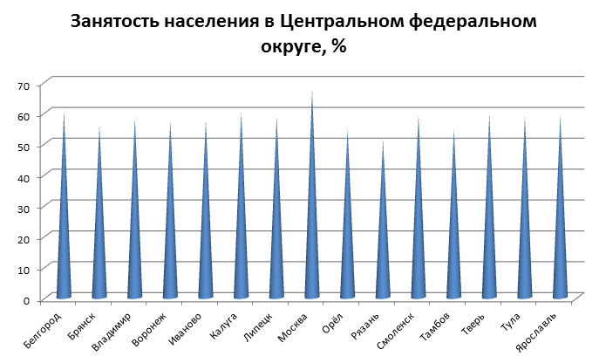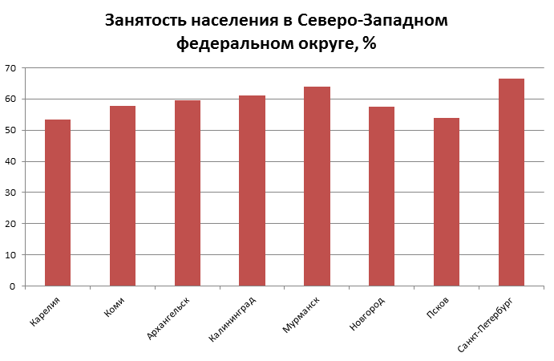
Рисунок 3 − Занятость по округам
Занятость по отраслям В сельском и лесном хозяйстве, а также в сфере рыболовства задействовано около 7% рабочей силы резидентов РФ. В сфере отрасли полезных ископаемых работает больше 2.2%, а обрабатывающее производство характеризуется занятостью в 14.8%. В отрасли производства работает больше 3.2 %, а сфера строительства характеризуется занятостью в 7.6% . В сфере оптовой и розничной торговли, а также в сфере услуг задействовано 18.4% граждан РФ. Отрасль финансовой деятельности, операций с недвижимостью и предоставление услуг характеризуется занятостью в 9%.
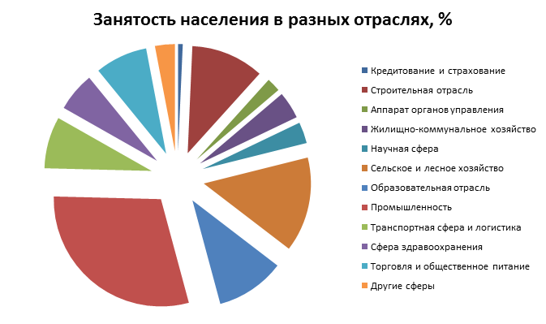
Рисунок 4 − Занятость населения по отраслям

